Домашнее задание от 19.03.26.
Для групп В, Г.
26.03. – нотный диктант по все октавам (первая, вторая и малая)
- Музыкальный размер.
Повторите определения, что такое сильная доля и такт?
Сильная доля - это ПЕРВАЯ доля в такте.
Такт - это расстояние от одной сильной доли, до следующей сильной доли.
Мы знаем, что сильная доля всегда первая, значит с неё начинается такт. Но сколько всего должно быть долей в такте и когда наступает граница такта? Это определяется в музыкальном размере. Две цифры, которые пишутся всегда в начале любого произведения, определяют размер такта.
Верхняя цифра - это количество долей (шагов) в такте (включая сильную).
Нижняя цифра - это длительность доли (шага).
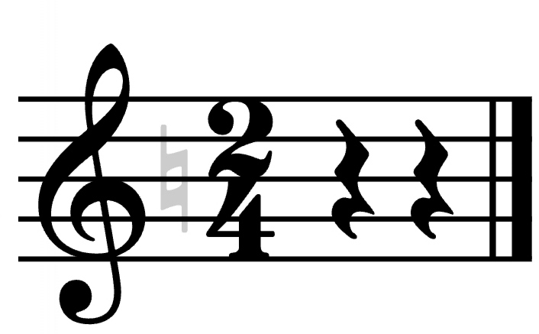 (две доли в такте, каждая длительностью четверть)
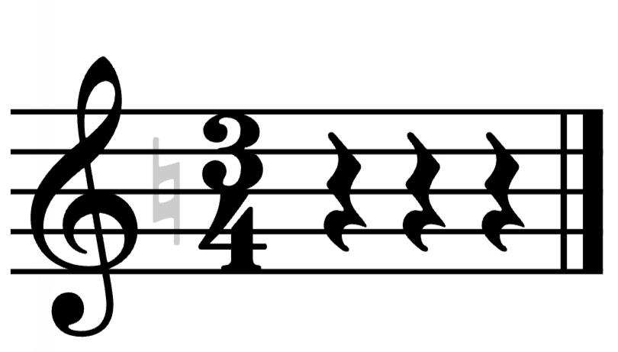 (три доли в такте, каждая длительностью четверть)
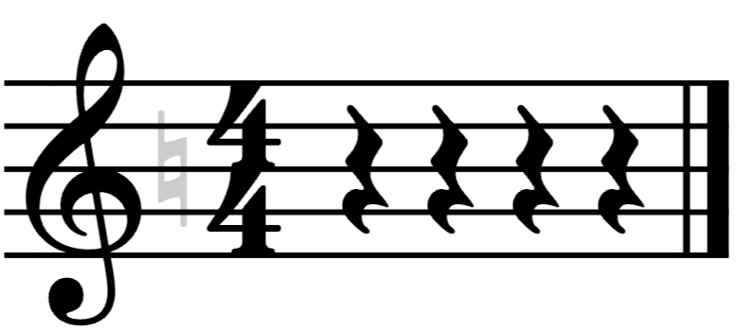 (четыре доли в такте, каждая длительностью четверть)
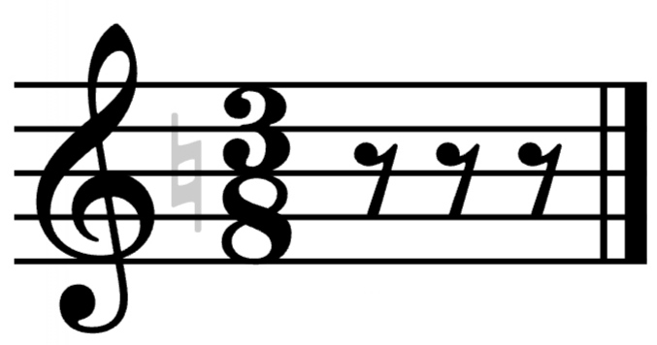 (три доли в такте, каждая длительностью восьмая)
Запомните и расскажите на следующем уроке, что такое музыкальный размер?
Музыкальный размер - это размер одного такта.
- Учимся читать ритм с листа.
Продолжаем учиться быстро определять длительность в тексте и читать ритм ритмослогами с ладошками и ровными шагами.
Перед чтением ритма с листа проделайте следующее упражнение:
- встаньте прямо на две ноги;
- начинаем ровно шагать четвертями (каждая доля равно четверти);
- подключаем ладошки, хлопаем четвертями с проговариванием ритмослога вслух «ТА» (на один шаг получается один хлопок), хлопаем одновременно с шагом;
- далее в ладошках восьмые, а шаги неизменно «ходят» четвертями, соответственно на один шаг два коротких хлопка восьмыми и одновременно проговариваем ритмослоги вслух «ти-ти»;
- далее в ладошках половинные с ритмослогом «БО-ОМ», длинная нота на два шага;
- далее чередуйте длительности в любом порядке, следите чтобы ножки неизменно шагали четвертями.
Подготовьте чтение следующих ритмов с листа к следующему уроку. Они пригодятся при выполнении задания на классной работе.
